Управление образования мэрии города Магадана

Муниципальное автономное общеобразовательное учреждение

«Гимназия №24»

**Городской конкурс «ПЕДАГОГ ГОДА – 2014»**

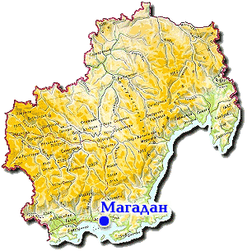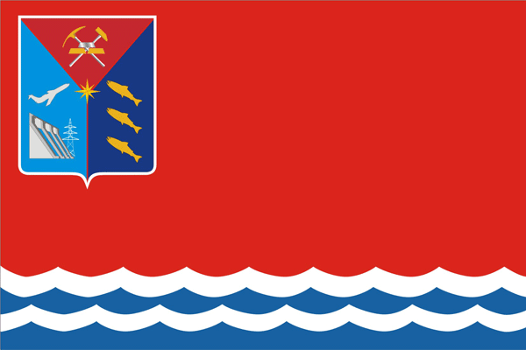

**Классный час «Магаданский край»**

Возраст обучающихся: 13-16 лет

Автор: Загребельная Инна Владимировна,

учитель информатики



г. Магадан, 2014 год

Название: «Магаданский край».

Тип: Классный час (час общения с элементами викторины).

Цели:

1. Воспитывать в учащихся прочное чувство патриотизма и любви к родному городу и области, глубокое уважение к людям, освоившим магаданскую землю.
2. Систематизировать знания учащихся о городе Магадане, активизировать познавательный интерес к родному краю.
3. Познакомить с интересными фактами из истории области и города.

Методические приёмы: наглядность, рассказ учителя с элементами викторины, включение в диалог, чтение стихотворений.

Образовательные компетенции учащихся (планируемые результаты):

1. Повышение уровня мотивации учащихся в изучении истории и культуры родного края.
2. Расширение знаний школьников о культурно-историческом пространстве города.
3. Воспитание интереса к истории города, региона, страны.

Краткое описание: час общения «Магаданский край» позволяет учащимся в очередной раз соприкоснуться с историей родного края, проникнуться духом патриотизма и сплочённости, ощутить гордость за свою малую родину, систематизировать и укрепить свои знания о Магаданской области. Небольшая историческая викторина, музыкальная композиция и наглядная презентация повышает познавательный интерес учащихся. Завершается час общения стихотворение, которое ещё глубже позволяет ощутить, насколько прекрасен наш край.

**Час общения «Магаданский край»**

**(посвященный 60-летию Магаданской области)**

**Цели**:

1. Воспитывать в учащихся прочное чувство патриотизма и любви к родному городу и области, глубокое уважение к людям, освоившим магаданскую землю.
2. Систематизировать знания учащихся о городе Магадане.
3. Познакомить с интересными фактами из истории области и города.

**Оборудование**: компьютер, мультимедийная доска, колонки, презентация «Магаданский край».

**Программное обеспечение**: Power Point.

**Форма проведения**: литературно-музыкальная программа.

**Вступительная часть:**

Учитель: (**Слайд 1)** Добрый день, ребята! Сегодня классный час открывает новый учебный год. И хотелось бы, чтобы в самом начале столь трудного пути мы не забывали о том, что нас всех объединяет, чем мы близки друг другу. *Играет музыка В.Бабич "Город мой Магадан"*. Как вы думаете, о чём идет речь?

Ученики: О нашем родном городе, крае.

Учитель: Правильно! Даже покинув Колыму, люди вспоминают её заснеженные сопки, (**Слайд 2)** пушистый стланик и строгие, стойкие лиственницы, (**Слайд 3)** яркие грозди рябин и гранатовые россыпи брусники, (**Слайд 4)** серебряные от лосося реки, (**Слайд 5)** любопытных белочек и бурундуков, готовых принять угощение прямо из рук. (**Слайд 6)** А самое главное в сердце навсегда остаётся дух единства, и доброго отношения друг к другу, который царит в нашем крае. (**Слайд 7)**

Слово Магадан вызывает разные ассоциации у людей. (**Слайд 8)**

Какие ассоциации вызывает это слово у вас? Назовите две-три ассоциации или признака, характеризующих наш родной город. (**Слайд 9)**

Ученики. (называют свои ассоциации ) Север, холод, Колыма, снег, сопки, золото. (**Слайд 10)** Да, и еще – что-то очень далекое, на краю света. (**Слайд 11)**

**Историческая викторина.**

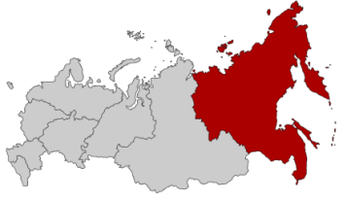В этом году Магаданская область отметит 60 лет со дня своего образования. Сегодня я предлагаю поговорить о нашем крае, вспомнить некоторые факты и имена. Итак, «Историческая викторина». (**Слайд 12)**

Учащимся предлагается викторина на знание родного города. Классный руководитель задает вопрос, который проецируется на слайде, учащиеся отвечают. Прогнозируемые ответы указаны в скобках. (**Слайд 13)**

1. Официальная дата образования Магаданской области? (3 декабря 1953 г.)
2. В состав какого федерального округа входит Магаданская область? (Дальневосточного, в котором всего 9 субъектов) (**Слайд 14)**

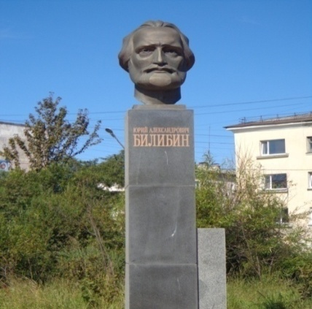***Историческая справка:*** Магаданская область — [субъект Российской Федерации](http://ru.wikipedia.org/wiki/%D0%A4%D0%B5%D0%B4%D0%B5%D1%80%D0%B0%D1%82%D0%B8%D0%B2%D0%BD%D0%BE%D0%B5_%D1%83%D1%81%D1%82%D1%80%D0%BE%D0%B9%D1%81%D1%82%D0%B2%D0%BE_%D0%A0%D0%BE%D1%81%D1%81%D0%B8%D0%B8) на северо-востоке [России](http://ru.wikipedia.org/wiki/%D0%A0%D0%BE%D1%81%D1%81%D0%B8%D1%8F), относится к районам [Крайнего Севера](http://ru.wikipedia.org/wiki/%D0%9A%D1%80%D0%B0%D0%B9%D0%BD%D0%B8%D0%B9_%D0%A1%D0%B5%D0%B2%D0%B5%D1%80). Граничит на севере с [Чукотским автономным округом](http://ru.wikipedia.org/wiki/%D0%A7%D1%83%D0%BA%D0%BE%D1%82%D1%81%D0%BA%D0%B8%D0%B9_%D0%B0%D0%B2%D1%82%D0%BE%D0%BD%D0%BE%D0%BC%D0%BD%D1%8B%D0%B9_%D0%BE%D0%BA%D1%80%D1%83%D0%B3), на востоке — с [Камчатским краем](http://ru.wikipedia.org/wiki/%D0%9A%D0%B0%D0%BC%D1%87%D0%B0%D1%82%D1%81%D0%BA%D0%B8%D0%B9_%D0%BA%D1%80%D0%B0%D0%B9), на западе — с [Якутией](http://ru.wikipedia.org/wiki/%D0%AF%D0%BA%D1%83%D1%82%D0%B8%D1%8F), на юге — с [Хабаровским краем](http://ru.wikipedia.org/wiki/%D0%A5%D0%B0%D0%B1%D0%B0%D1%80%D0%BE%D0%B2%D1%81%D0%BA%D0%B8%D0%B9_%D0%BA%D1%80%D0%B0%D0%B9). Входит в состав [Дальневосточного федерального округа](http://ru.wikipedia.org/wiki/%D0%94%D0%B0%D0%BB%D1%8C%D0%BD%D0%B5%D0%B2%D0%BE%D1%81%D1%82%D0%BE%D1%87%D0%BD%D1%8B%D0%B9_%D1%84%D0%B5%D0%B4%D0%B5%D1%80%D0%B0%D0%BB%D1%8C%D0%BD%D1%8B%D0%B9_%D0%BE%D0%BA%D1%80%D1%83%D0%B3_%D0%A0%D0%BE%D1%81%D1%81%D0%B8%D0%B9%D1%81%D0%BA%D0%BE%D0%B9_%D0%A4%D0%B5%D0%B4%D0%B5%D1%80%D0%B0%D1%86%D0%B8%D0%B8). Образована [3 декабря](http://ru.wikipedia.org/wiki/3_%D0%B4%D0%B5%D0%BA%D0%B0%D0%B1%D1%80%D1%8F) [1953](http://ru.wikipedia.org/wiki/1953) [Указом Президиума Верховного Совета СССР](http://ru.wikisource.org/wiki/%D0%A3%D0%BA%D0%B0%D0%B7_%D0%9F%D1%80%D0%B5%D0%B7%D0%B8%D0%B4%D0%B8%D1%83%D0%BC%D0%B0_%D0%92%D0%A1_%D0%A1%D0%A1%D0%A1%D0%A0_%D0%BE%D1%82_3.12.1953_%D0%BE%D0%B1_%D0%BE%D0%B1%D1%80%D0%B0%D0%B7%D0%BE%D0%B2%D0%B0%D0%BD%D0%B8%D0%B8_%D0%9C%D0%B0%D0%B3%D0%B0%D0%B4%D0%B0%D0%BD%D1%81%D0%BA%D0%BE%D0%B9_%D0%BE%D0%B1%D0%BB%D0%B0%D1%81%D1%82%D0%B8). Область находится на берегу [Охотского моря](http://ru.wikipedia.org/wiki/%D0%9E%D1%85%D0%BE%D1%82%D1%81%D0%BA%D0%BE%D0%B5_%D0%BC%D0%BE%D1%80%D0%B5) [Тихого океана](http://ru.wikipedia.org/wiki/%D0%A2%D0%B8%D1%85%D0%B8%D0%B9_%D0%BE%D0%BA%D0%B5%D0%B0%D0%BD). ¾ территории занимают [тундра](http://ru.wikipedia.org/wiki/%D0%A2%D1%83%D0%BD%D0%B4%D1%80%D0%B0) и [лесотундра](http://ru.wikipedia.org/wiki/%D0%9B%D0%B5%D1%81%D0%BE%D1%82%D1%83%D0%BD%D0%B4%D1%80%D0%B0). Практически вся территория области находится в зоне [вечной мерзлоты](http://ru.wikipedia.org/wiki/%D0%92%D0%B5%D1%87%D0%BD%D0%B0%D1%8F_%D0%BC%D0%B5%D1%80%D0%B7%D0%BB%D0%BE%D1%82%D0%B0). Большую часть территории Магаданской области занимает Колымское нагорье и примыкающие к нему с севера цепи хребта Черского. Самые высокие точки Магаданской области —[гора без названия (хребет Сунтар-Хаята)](http://ru.wikipedia.org/w/index.php?title=%D0%93%D0%BE%D1%80%D0%B0_%D0%B1%D0%B5%D0%B7_%D0%BD%D0%B0%D0%B7%D0%B2%D0%B0%D0%BD%D0%B8%D1%8F(%D1%85%D1%80%D0%B5%D0%B1%D0%B5%D1%82_%D0%A1%D1%83%D0%BD%D1%82%D0%B0%D1%80-%D0%A5%D0%B0%D1%8F%D1%82%D0%B0)&action=edit&redlink=1) ,[гора без названия (хребет Охандя)](http://ru.wikipedia.org/w/index.php?title=%D0%93%D0%BE%D1%80%D0%B0_%D0%B1%D0%B5%D0%B7_%D0%BD%D0%B0%D0%B7%D0%B2%D0%B0%D0%BD%D0%B8%D1%8F_(%D1%85%D1%80%D0%B5%D0%B1%D0%B5%D1%82_%D0%9E%D1%85%D0%B0%D0%BD%D0%B4%D1%8F)&action=edit&redlink=1), [гора без названия (Халканский хребет)](http://ru.wikipedia.org/w/index.php?title=%D0%93%D0%BE%D1%80%D0%B0_%D0%B1%D0%B5%D0%B7_%D0%BD%D0%B0%D0%B7%D0%B2%D0%B0%D0%BD%D0%B8%D1%8F_(%D0%A5%D0%B0%D0%BB%D0%BA%D0%B0%D0%BD%D1%81%D0%BA%D0%B8%D0%B9_%D1%85%D1%80%D0%B5%D0%B1%D0%B5%D1%82)&action=edit&redlink=1), [гора Снежная](http://ru.wikipedia.org/wiki/%D0%A1%D0%BD%D0%B5%D0%B6%D0%BD%D0%B0%D1%8F_(%D0%B3%D0%BE%D1%80%D0%B0,_%D0%9C%D0%B0%D0%B3%D0%B0%D0%B4%D0%B0%D0%BD%D1%81%D0%BA%D0%B0%D1%8F_%D0%BE%D0%B1%D0%BB%D0%B0%D1%81%D1%82%D1%8C))  и [пик Абориген](http://ru.wikipedia.org/wiki/%D0%90%D0%B1%D0%BE%D1%80%D0%B8%D0%B3%D0%B5%D0%BD_(%D0%B3%D0%BE%D1%80%D0%B0)). Главная река области: [Колыма](http://ru.wikipedia.org/wiki/%D0%9A%D0%BE%D0%BB%D1%8B%D0%BC%D0%B0_(%D1%80%D0%B5%D0%BA%D0%B0)). В состав Магаданской области входят 53 [муниципальных образований](http://ru.wikipedia.org/wiki/%D0%9C%D1%83%D0%BD%D0%B8%D1%86%D0%B8%D0%BF%D0%B0%D0%BB%D1%8C%D0%BD%D0%BE%D0%B5_%D0%BE%D0%B1%D1%80%D0%B0%D0%B7%D0%BE%D0%B2%D0%B0%D0%BD%D0%B8%D0%B5): 8 [муниципальных районов](http://ru.wikipedia.org/wiki/%D0%9C%D1%83%D0%BD%D0%B8%D1%86%D0%B8%D0%BF%D0%B0%D0%BB%D1%8C%D0%BD%D1%8B%D0%B9_%D1%80%D0%B0%D0%B9%D0%BE%D0%BD), 1 город, 21 посёлок и 23 [села](http://ru.wikipedia.org/wiki/%D0%A1%D0%B5%D0%BB%D1%8C%D1%81%D0%BA%D0%BE%D0%B5_%D0%BF%D0%BE%D1%81%D0%B5%D0%BB%D0%B5%D0%BD%D0%B8%D0%B5).

1. 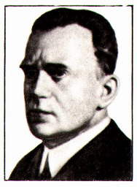Сколько муниципальных районов входит в состав Магаданской области (восемь: Ольский, Омсукчанский, Северо – эвенский, Среднеканский, Сусуманский, Тенькинский, Хасынский, Ягодинский) (**Слайд 15)**
2. Кто возглавил Первую Колымскую Экспедицию, положившую начало детальному изучению Колымы (Билибин Ю.А., 1928г.) (**Слайд 16)**

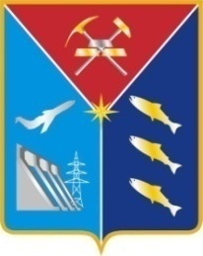***Историческая справка:*** Но экспедиций по изучению наших земель было много. Золотая лихорадка Клондайка вызвала интерес русского правительства к Чукотке и Охотскому побережью. На окраину России снаряжалось несколько экспедиций, но промышленного золота обнаружено не было. В 1915 году в бассейне Среднекана старатель-одиночка Шафигулин по прозвищу Бориска нашел первое на Колыме золото. В 1926 году экспедиция С. В. Обручева установила благоприятные геологические условия для залегания этого металла. А через два года первая колымская экспедиция Ю. А. Билибина положила начало детальному изучению Колымы. Достоверные сведения об экономике края были получены гидрографической экспедицией И. Ф. Молодых, который рекомендовал бухту Нагаева как удобную для сооружения порта и исходную точку строительства дороги. 13 октября 1928 года было принято решение о постройке Восточно-Эвенской (Нагаевской) культбазы, а 22 июня 1929 года на берег бухты вышли первые строители. Первой была выстроена школа. Осенью в ней целый месяц жили геологи вместе с Ю. А. Билибиным, возвращавшиеся на материк. С 1933 года в этой школе учился Сергей Наровчатов, в честь которого названа улица, на которой построена наша школа. А несколько лет назад рядом с СВГУ установили памятник Ю.А.Билибину.

1. Из скольких частей состоит герб Магаданской области? (из трех)

Назовите цвета всех частей герба Магаданской области (красный, синий, голубой) (**Слайд 17)**

***Историческая справка:*** Герб Магаданской области состоит из трех частей. Красная часть символизирует основную промышленность области - добычу драгоценных металлов: на двух золотых слитках лежит один серебряный слиток на фоне геологических молотка и кирки. На синей части - три рыбы - символ морских богатств области. И на третьей голубой части герба - изображение самолета как символа основного магаданского транспорта и гидростанция - символ главного источника энергии области.

1. Какой основной цвет присутствует на флаге Магаданской области? (красный) (**Слайд 18)**

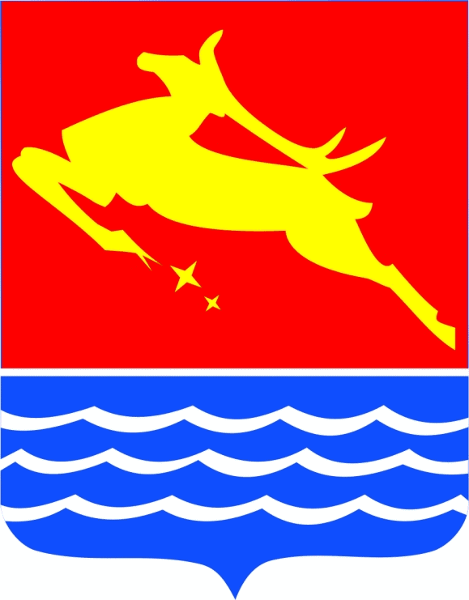***Историческая справка:*** Красный цвет символ мужества, самоотверженности, геройства, справедливой борьбы и жизни. Синяя полоса со стилизованными морскими волнами символизирует Магадан, как морские ворота [Колымы](http://ru.wikipedia.org/wiki/%D0%9A%D0%BE%D0%BB%D1%8B%D0%BC%D0%B0). Белый цвет (серебро) — символ чистоты, мудрости, благородства, мира, взаимосотрудничества.

1. 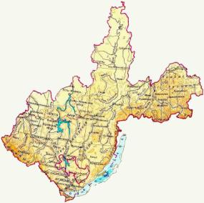Какая карта является картой Магаданской области? (**Слайд 19)**

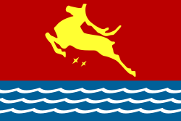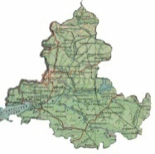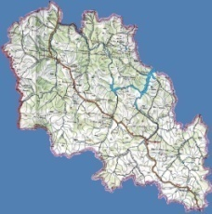

Магаданская обл Ростовская обл. Иркутская обл.

1. Назовите столицу Колымского края? (Магадан) (**Слайд 20)** Любой город имеет свой герб и флаг. Какое животное нарисовано на флаге и гербе г. Магадана? (олень)

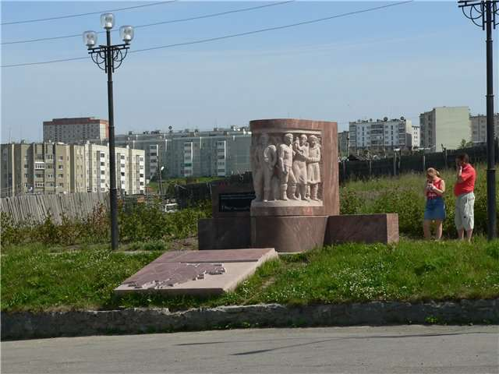***Историческая справка:*** За основу флага взят современный [герб](http://ru.wikipedia.org/w/index.php?title=%D0%93%D0%B5%D1%80%D0%B1_%D0%9C%D0%B0%D0%B3%D0%B0%D0%B4%D0%B0%D0%BD%D0%B0&action=edit&redlink=1) города Магадана (автор проекта герба — художник Николай Мерзлюк). По центру красной полосы изображён в стремительном прыжке легендарный золотой олень, олицетворяющий одновременно две главные отрасли хозяйства Магаданской области, административным центром которой является Магадан — добычу золота и оленеводство. Жёлтый цвет (золото) — символ прочности, величия, интеллекта, великодушия.

#### Что изображено на фотографии? (Слайд 21) (Памятник основателям города Магадана в бухте Нагаево. С левой стороны памятника прибита металлическая пластина с надписью: "Здесь, на берегу бухты Нагаева в 1929 году, началось строительство города Магадана". Внизу расположена карта Северо-Восточной части России, то есть изображена территория Магаданской области вместе с Чукоткой, как это было в СССР. В центре памятника изображена группа первостроителей Севера: шахтер, геолог, рыбак, абориген, работница и другие трудящиеся.)

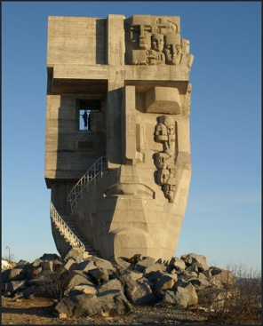

1. Как называется памятник жертвам сталинских репрессий, открытый в 1996 г. на сопке Крутая (Маска скорби) **(Слайд 22)**

В память о времени великих репрессий установлен памятник - мемориальный ансамбль «Маска скорби» на сопке Крутой — единственный воплощённый в жизнь проект Эрнста Неизвестного из задуманного им «Треугольника страданий». Ни в Воркуте, ни в Екатеринбурге памятники жертвам политических репрессий так и не были установлены.

Не всегда Магадан был также красив и величествен, как сейчас **(Слайд 23)**. Давайте вернёмся в прошлое и посмотрим, каким он был когда-то.

На слайдах демонстрируется старый город **(Слайд 24-33)**, учащиеся угадывают улицы и здания.

Думая о Магадане, я часто вспоминаю строки:

*Я люблю эту землю* **(Слайд 34)**

*С ветрами её и метелями* **(Слайд 35)**

*Волшебство этих белых,*

*Ни с чем несравнимых ночей,* **(Слайд 36)**

*Гром Охотского моря* **(Слайд 37)**

*Над причалами обледенелыми* **(Слайд 38)**

*И картавую речь* **(Слайд 39)**

*Несмолкаемых горных ключей.* **(Слайд 40)**

**Итог занятия**. История Магадана – это история каждого из нас с вами. **(Слайд 41)** Это история нескольких поколений. Наших прадедов, дедов, родителей, внесших немалый вклад в становление и процветание города. Давайте же сохраним город таким же ухоженным, благоустроенным и прекрасным, чтобы и нашим детям было чем гордиться!